Урок по алгебре, 8 класс.
Тема: Неполные квадратные уравнения.
Разработчик: Бондарь Нина Александровна, учитель математики ,1 квалификационной категории МБОУ «Знаменская СОШ» Хакасия Боградский район.

Цели урока:
Образовательные: расширение и углубление знаний учащихся о решении уравнений; организация поисковой деятельности при решении неполных квадратных уравнений; совершенствование вычислительных навыков.
Развивающие: развитие умения приобретать новые знания; использование для достижения поставленной цели уже полученные знания; формирование умений применять приемы: наблюдения, сравнения, систематизации и обобщения, переноса знаний в новую ситуацию; расширять математический и общий кругозор, развивать устную математическую речь и навыки нестандартного мышления.
Воспитательные: воспитание навыков самоконтроля и взаимоконтроля; выработка желания и потребности обобщать полученные факты и знания; развитие самостоятельности и творчества.
Оборудование: компьютер, экран, проектор. Задания для самоконтроля на 3 варианта, раздаточный тестовый материал, раздаточный игровой материал: - домино; - лото, разноуровневые карточки.

Структура урока:
- Организационный момент. Мотивационная беседа с последующей постановкой цели (объяснение игрового замысла).
- Актуализация опорных знаний.
- Игровые действия, в процессе которых раскрывается познавательное содержание, решаются проблемные задачи; проводится диагностика усвоения системы знаний и умений и ее применение для выполнения практических заданий.
- Итог игры, подведение итогов урока.
- Творческое домашнее задание.
- Рефлексия.

Сегодня на уроке мы попробуем приобрести знания тремя путями, используя слова Конфуция. (слайд1)
«Три пути ведут к знанию: путь размышления – это путь самый благородный, путь подражания – это путь самый легкий и путь опыта – это путь самый горький». Конфуций.

На протяжении урока каждый из вас за верный ответ при фронтальном опросе получит фишку в виде квадратика, полученные оценки: - при взаимопроверки, самоконтроле, поставленные учителем, всё это заносится в учётную карточку.

Ф.И.
Число фишек
Найти приведённые кв. уравнения
№513
Соответствие
Работа в группах по 3 чел.
тест
Найди ошибку
р/ур карточки
Математический диктант
№515
Домино или лото
Итоговая оценка
Итак, приступим к работе!

Устный счёт: (слайд 2)
Решить линейные уравнения:

х+3=0, 2х=0, 5х+7=0, 3х+5=2(х-4)

Сколько решений имеет уравнение х²=а, данное уравнение линейное? Почему? Как оно будет называться?
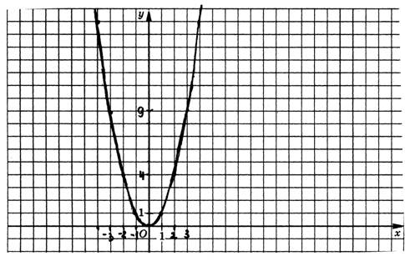 Слайд 3
Х²=4
Х²=0
Х²=-2
Найдите корни данных квадратных уравнений:
(х-5)(х+3)=0; х²-25=0; 4х²-9=0; 5х²=0
Такие уравнения называются неполными квадратными уравнениями, а почему мы сегодня выясним на уроке (слайд 4). Тема нашего урока: Неполные квадратные уравнения. Цель: Знать общий вид квадратного уравнения, уметь находить приведённые и не приведённые квадратные уравнения, а также уметь решать неполные квадратные уравнения (слайд 5).
История возникновения квадратных уравнений.
а) Индия. Задачи на квадратные уравнения встречаются уже в 499 году
В Древней Индии были распространены публичные соревнования в решении трудных задач. В одной из старинных индийских книг говорится по поводу таких соревнований следующее; «Как солнце блеском своим затмевает звезды так ученый человек затмит славу другого в народных собраниях предлагая и решая алгебраические задачи» Часто они были в стихотворной форме.
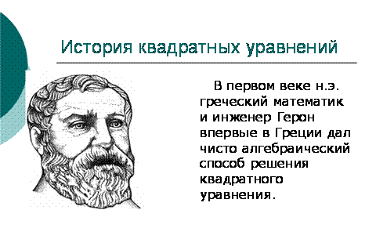
Древний Вавилон. Необходимость решать уравнения не только первой но и второй степени еще в древности была вызвана потребностью решать задачи связанные с нахождением площадей земельных участков и земляными работами военного характера, а также с развитием астрономии и самой математики Квадратные уравнения умели решать около 2000 лет до н.э. вавилоняне. Но решения были только в виде рецептов, и отсутствовало отрицательное число и общие методы решения квадратных уравнений.
Слайд 6
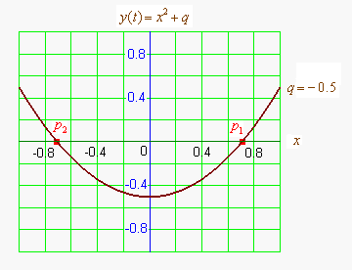Слайд 7

Квадратным уравнением называется уравнение вида ах²+вх+с=0, где х – переменная, а, в, с – некоторые числа, причём а≠0.
ах²+вх+с=0 –не приведённое
х²+вх+с=0 –приведённое, т.к. а=1
Числа а, в, с – коэффициенты квадратного уравнения, Число а называется первым коэффициентом, в - вторым коэффициентом, с - свободное число.
В каждом из уравнений вида ах²+вх +с =0, наибольшая степень переменной х – квадрат. Отсюда и название – квадратное уравнение.
Квадратные уравнения в котором а=1,
Например:
2х²+7х–3=0 (не приведённое), х²+3,5х–1,5=0(приведённое)
а=2; в=7, с=-3 а=1, в=3,5, с=-1,5
-2х²+8х-4=0 Какое это уравнение? Сможете ли вы его сделать приведённым? Назовите его коэффициенты.

Работа индивидуальная по карточкам (проверяет учитель)
1) Отметить знаком «+» приведенные квадратные уравнения
$х^{2}−\frac{5}{3}х−\frac{2}{3}=0$;
$2х^{2}−9х+\text{10}=0$;
$−х^{2}−9=0$;
$х^{2}+3х−\text{10}=0\text{.}$
2) Устно №513 назвать коэффициенты а) и д)
Самостоятельно №513 (взаимопроверка запись ответов на доске)
а) 5; -9; 4 г) 1; 5; 0
б) 1; 3; -10 д) 6; 0; 30
в) -1; -8; 1 е) 9; 0; 0
Вы заметили, что есть квадратные уравнения, в которых коэффициенты в или с раны 0, или оба равны нулю. В таком случае квадратные уравнения называют неполными. Слайд 8

a и c имеют разные
знаки
a и c имеют одинаковые знаки
Действительных корней нет

Карточка на соответствие(проверяет учитель) Указать соответствие и подчеркнуть не полные квадратные уравнения
1 | 3х²+4х-5=0 | -5;0;9
2 | Х²-9х=0 | 3;4;-5
3 | -5х²+9=0 | 1;-9;0
 |  | 5;0;-9

Работа в группах по 3 человека (на конкретных примерах учащиеся должны рассмотреть решение всех видов неполных квадратных уравнений (Реши сам, объясни товарищу, не можешь попроси товарища разобраться)) (взаимопроверка)
№1
- Какие уравнения называются квадратными?
- Какой коэффициент в уравнении ах²+вх=0 равен нулю?
- Как решаются уравнения вида ах²+вх=0
Решить уравнения:
1)3х²-4х=0 2) 7х²+5х=0

№2
- Какие квадратные уравнения называются неполными?
- Как решаются уравнения вида ах²+с=0?
- Всегда ли уравнение ах²+с=0 имеет корни?
Решить уравнения:
- 1- 4х²=0 2) 3х²-2=0

№3
- Какой коэффициент равен нулю в уравнении ах²=0?
- Как решаются уравнения вида ах² =0?
- Какие квадратные уравнения называются неполными?
Решить уравнения:
- 5х²=0 2) -2,7х²=0

Слайд 9 (сильный ученик с помощью слайда объясняет решение неполных квадратных уравнений)
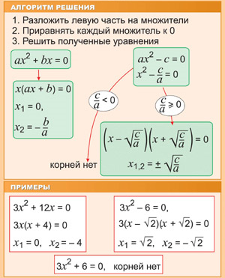
Тестовая работа (проверяет учитель)
Решить уравнения:
- х²-х=0 а)0; -1 б)-1; 0
- 4х²+2х=0 а) 0; - б)0; 2
- 4х²-9=0 а) ±; б)
- Х²+16=0 а)±4; б)нет решений

Физминутка Слайд10

***Уравнение***
Когда уравнение решаешь дружок,
Ты должен найти у него . . . (корешок)
Значение буквы проверить несложно,
Поставь в . . .(уравнение) его осторожно
Коль верное . . . .(равенство) выйдет у вас,
То . . .(корнем) значение зовите тот час.

Найди ошибку Слайд 11(фронтальная работа)
1) 2x² – x = 0  x (2x) = 0 | 2) 4y² = y  4y = 1 | 3) 4x² = 0  x = 4 | 4) x² – 1 = 0  x = 1

Творческие задания (дифференцированное обучение)
При каких значениях а, уравнение является неполным квадратным? (обучающиеся на «5»)
Напишите это уравнение и решите его.
А) 2х²-(а-3)х-5а=0;
Б) Зх²-(2а+4)х+2а=0;
В) (а-1)х² + (а+2)х-3=0;
Г) (3a+6)x² + (a-3)x+2a-6=0.
Карточки – подсказки (обучающиеся на «3»)
Алгоритм решения | решить
Перенести неизвестное в одну сторону, известное в другую | 2х²-5=0
Найти чему равен х² | 2х²=
Найти число, квадрат которого равен данному числу | х²=
Записать ответ | х=
 | 4х²-8х=0
Разложить на множители | 4х(…-…)=0
Каждый множитель прировнять к нулю | 4х=0 и (…-…)=0
Найти корни каждого уравнения
Блицтурнир (обучающиеся на «4») (самопроверка через слайд12)
Итак, «блиц-турнир» - blizturnier – это молния. И у нас «блиц-турнир». Сейчас я диктую Вам уравнения, вы пишите решение самостоятельно в тетрадь. Кто не успел, тот пишет
« - ».
1.х²=36, (х=±6) 4.3х²=27, (х=±3)
2.х²=17, (х=±) 5.х²=0, (х=0)
3.х²=-49, (решений нет) 6.(х–2)²=9, (х=-1; х=5, т.к. х-2=3 и х-2=-3)

Итог урока математический диктант слайд 13
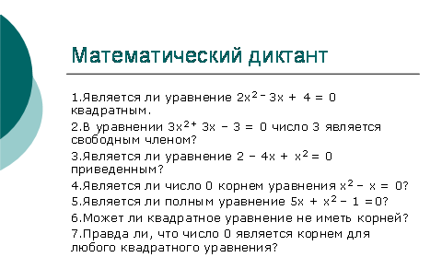
Да - поднять правую руку, нет – левую руку.
№515(а,б,д)
Дома: №518, тестовая работа. Определение.
Тестирование:
1) 42х²=0
а)0;1\42 б)21;2 в)0 г)-\+42

2) х²-4х=0
а)2;-2 б)0;4 в)4;1\4 г )2;0

3) х²+4=0
а)+\-2 б)4;1 в)нет корней г)0;4

Учитель: «Все знания, полученные на нашем уроке, вам будут необходимы в дальнейшем. Я надеюсь, что вы не утратили интереса, а напротив, будете стремиться к знаниям более глубоким и не только на уроках математики, но и на других уроках, чтобы войти во взрослую жизнь грамотными и активными»
Оценки.
Дополнительные задания:
1.Игра-домино
Х²=0
2; -3
± 2
2х²-9=0
(х-2)(х+3)=0
Х²-4=0
0
4; -2
(х-1)²=9
Нет решений
2х²+100=0
0; 4,5

2. Игра- лото

Неполные квадратные уравнения
5х²=0 | 4х²-8=0
5х²+1=0 | х²+3х=0
0
± 2
0; 3
0; -3
±
Нет решений

